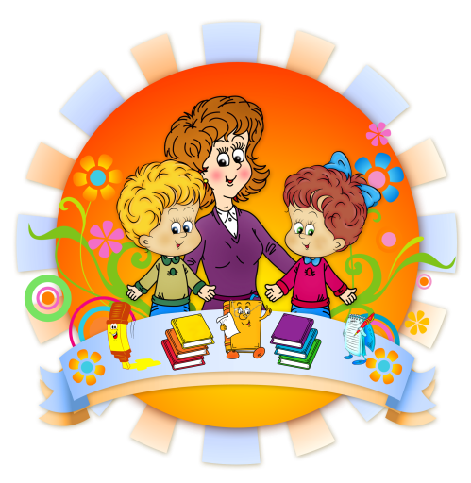

*май 2020год*

*Информационно-психологическая*

*газета для любознательных родителей*

муниципального дошкольного образовательного бюджетного учреждения

детский сад №1 «Золотой ключик»"



***9 МАЯ***

Уже многие годы в странах **СНГ**[**9 мая**](http://womanadvice.ru/prazdnik-9-maya)является праздником для всех. В этот день поздравляют ветеранов и благодарят их за победу над фашистской [Германией](http://womanadvice.ru/chto-privezti-iz-germanii). К празднику готовятся заранее: подписывают открытки, готовят подарки и концертные номера. Для современного человека атрибутами Дня Победы стали георгиевские ленточки, обязательный вечерний салют и военный парад. Но всегда ли этот праздник был таким?

***История возникновения праздника 9 мая***

Первый раз его отмечали в 1945 году после подписания акта о капитуляции фашистской Германии. Это произошло поздно вечером 8 мая, а в Москве уже наступил новый день. После того, как акт о капитуляции самолетом был доставлен в Россию, Сталин подписал указ считать праздник Победы 9 мая нерабочим днем. Вся страна ликовала. В этот же день вечером был первый праздничный салют. Для этого произвели залп из 30 орудий и подсвечивали небо прожекторами. Первый парад Победы был только 24 июня, так как готовились к нему очень тщательно.

Но история праздника 9 мая была сложной. Уже в 1947 году этот день сделали обычным рабочим днем и праздничные мероприятия отменили. Для страны более важно было в то время восстановиться после страшной войны. И только в двадцатую годовщину Великой Победы – в 1965 году - этот день сделали опять нерабочим. Описание праздника 9 мая несколько десятилетий было почти одинаковым: праздничные концерты, чествование ветеранов, военный парад и салют. После развала Советского Союза несколько лет этот день проходил без парада и пышных праздничных мероприятий. И только в 1995 году традиция была восстановлена – было проведено целых два парада. С этого времени ежегодно они проводятся на Красной площади.

Название праздника 9 мая – День Победы – вызывает трепет в душе у каждого русского человека. Этот праздник всегда будет отмечаться в России в память о тех, кто сражался с фашистами ради жизни следующих поколений.  
Источник: <http://womanadvice.ru/9-maya-istoriya-prazdnika>

***Своими руками***

***Детские поделки к 9 мая своими руками***

*Георгиевская ленточка – один из главных символов праздника Победы, поэтому при создании поделок своими руками  дети обязательно будут его использовать. Чтобы не пришлось склеивать полосатую ленточку из отдельных полосок бумаги, можно пойти на небольшую хитрость и распечатать шаблон ленточки на принтере, затем вырезать и приклеить. Также можно найти шаблон бантика, связанного с ленточки, которым можно украсить открытку для ветерана.   
  
Открытку можно украсить красными гвоздиками, для создания которых используется гофрированная бумага. Готовые цветы приклеиваются на картонную основу с одной стороны, а вторая остается пышной, что позволяет создавать объемные поделки. Кроме гофры для создания бутонов гвоздики можно использовать и салфетки.*

*В зависимости от размера цветка нам необходимо вырезать из гофры кружочки необходимого диаметра, а затем сложить кружочки, чтобы в результате остался только сектор разный восьмой части круга. Подробнее, как сложить круг вы можете посмотреть на картинке.   
  
Чтобы****сделать поделку к 9 мая своими руками****, нам необходимо получить объемный цветок, поэтому от края к центру необходимо сделать множество надрезов, как мы выполняем «травку» для детских аппликаций. Затем элементы следует развернуть и расправить пушистые кончики. В центр каждого кружочка надо капнуть чуть клея, а затем сложить ее пополам.*

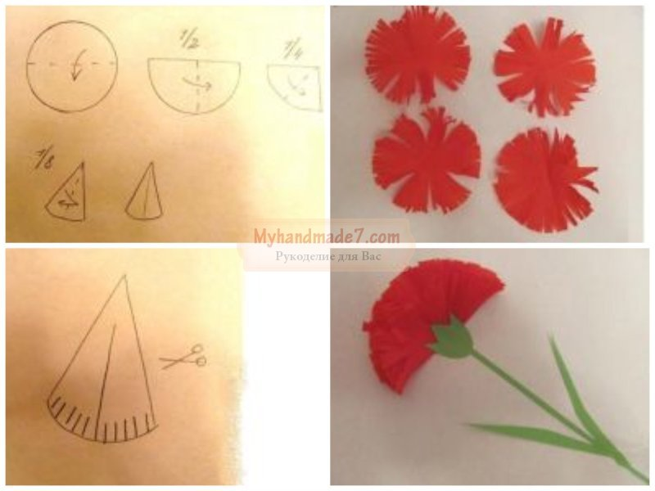

*Чтобы****сделать поделку к 9 мая своими руками****, нам необходимо получить объемный цветок, поэтому от края к центру необходимо сделать множество надрезов, как мы выполняем «травку» для детских аппликаций. Затем элементы следует развернуть и расправить пушистые кончики. В центр каждого кружочка надо капнуть чуть клея, а затем сложить ее пополам.*

*Из зеленой цветной бумаги необходимо вырезать чашелистик и стебелек с листочками. На картоне сформировать аппликацию: приклеить красный бутон, стебелек и чашелистик. Снизу все цветочки должны быть перевязаны бантиком, который следует наклеить поверх стебельков. Кроме того, ребенок может нарисовать зеленые стебельки фломастером и написать поздравительную надпись.*

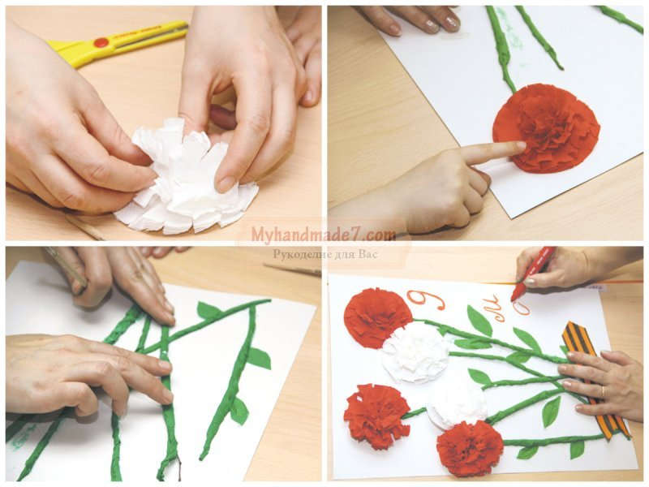

***Советы родителям***

***Готов ли Ваш ребенок к школе?***

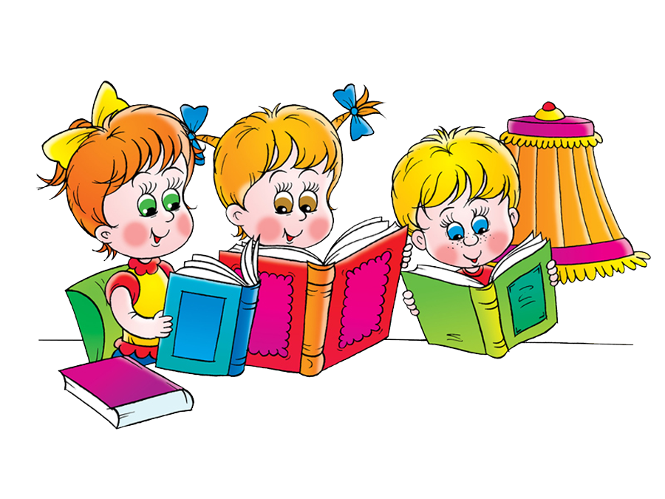

***Последнее "вольное" лето дошкольников приносит родителям много тревог, связанных с предстоящим поступлением детей в первый класс. Иногда эти тревоги чрезмерно усиливаются, делая воспитательные усилия взрослых судорожно-хаотическими. Лето - достаточно долгий срок, однако не стремитесь выполнить за него всю программу прогимназии или первого класса. Лучше убедитесь в том, что ребенок обладает достаточной психологической зрелостью, чтобы учиться в школе****.   
Что же такое школьная зрелость (или психологическая готовность к школе)? Традиционно выделяют три аспекта школьной зрелости: интеллектуальный, эмоциональный и социальный. Интеллектуальная зрелость для возраста 6-7 лет - это умение выделять фигуру из фона, способность концентрировать внимание, устанавливать связи между явлениями и событиями, возможность логического запоминания, умение воспроизводить образец, а также развитие тонких движений руки и их координации. Эмоциональная зрелость - это ослабление непосредственных, импульсивных реакций и умение длительно выполнять не очень привлекательную работу, то есть развитие произвольности поведения. Социальная зрелость подразумевает потребность в общении со сверстниками и умение подчинять свое поведение законам детских групп, способность принимать роль ученика, умение слушать и выполнять указания учителя. За основу готовности к школе, таким образом, принимается некоторый необходимый уровень развития ребенка, без которого он вообще не может успешно учиться в школе.  
Любой ли ребенок может пойти в школу и успешно в ней учиться? Очевидно, что это не так. Дело в том, что путь развития каждого ребенка индивидуален. Кто-то начинает раньше других ходить, но затем долго не говорит, кто-то, наоборот, не умеет улыбаться, но зато начинает говорить целыми фразами, да еще и запоминает буквы. Поэтому к школьному возрасту дети приходят с разным багажом опыта - знаниями, умениями, навыками, привычками. Впоследствии каждый из них научится читать и считать и, может быть, даже станет грамотным, но к моменту поступления в школу важнее иметь не конкретные сформированные навыки, а способность воспринимать и усваивать новый материал, т. е. способность ребенка к обучению. Итак, поскольку школьная зрелость, как и вообще все развитие ребенка, подчиняется закону неравномерности психического развития, каждый ребенок имеет свои сильные стороны и зоны наибольшей уязвимости. Для того чтобы вы могли сами оценить подготовленность ребенка, предлагаем вам короткий тест. Готов ли ребенок к школе?*

***Тест для родителей***

*1.     Хочет ли ваш ребенок идти в школу?  
2. Привлекает ли вашего ребенка в школе то, что он там много узнает и в ней будет интересно учиться?  
3. Может ли ваш ребенок заниматься самостоятельно каким-либо делом, требующим сосредоточенности в течение 30 минут (например, собирать конструктор)?  
4. Верно ли, что ваш ребенок в присутствии незнакомых нисколько не стесняется?  
5. Умеет ли ваш ребенок составлять рассказы по картинке не короче чем из пяти предложений?  
6. Может ли ваш ребенок рассказать наизусть несколько стихотворений?  
7. Умеет ли он изменять существительные по числам?  
8. Умеет ли ваш ребенок читать по слогам или, что еще лучше, целыми словами?  
9. Умеет ли ваш ребенок считать до 10 и обратно?  
10. Может ли он решать простые задачи на вычитание или прибавление единицы?  
11. Верно ли, что ваш ребенок имеет твердую руку?  
12. Любит ли он рисовать и раскрашивать картинки?  
13. Может ли ваш ребенок пользоваться ножницами и клеем (например, делать аппликации)?  
14. Может ли он собрать разрезную картинку из пяти частей за одну минуту?  
15. Знает ли ребенок названия диких и домашних животных?  
16. Может ли он обобщать понятия (например, назвать одним словом "овощи" помидоры, морковь, лук)?  
17. Любит ли ваш ребенок заниматься самостоятельно - рисовать, собирать мозаику и т.д.?  
18. Может ли он понимать и точно выполнять словесные инструкции?*

*2.     Возможные результаты тестирования зависят от количества утвердительных ответов на вопросы теста. Если оно составляет:  
\*****15-18 баллов****- можно считать, что ребенок вполне готов к тому, чтобы идти в школу. Вы не напрасно с ним занимались, а школьные трудности, если и возникнут, будут легкопреодолимы;  
\*****10-14 баллов****- вы на правильном пути, ребенок многому научился, а содержание вопросов, на которые вы ответили отрицанием, подскажет вам точки приложения дальнейших усилий;  
\*****9 и меньше****- почитайте специальную литературу, постарайтесь уделять больше времени занятиям с ребенком и обратите особое внимание на то, чего он не умеет.  
Результаты могут вас разочаровать. Но помните, что все мы - ученики в школе жизни. Ребенок не рождается первоклассником, готовность к школе - это комплекс способностей, поддающихся упражнению. Упражнения, задания, игры, выбранные вами для развития ребенка, легко и весело можно выполнять с мамой, папой, бабушкой, старшим братом - со всеми, кто располагает свободным временем и желанием заниматься. При подборе заданий обратите внимание на слабые места своего ребенка. Полезно, чтобы он все-таки умел читать и немного писать, считать - если ребенок опережает требования программы, он будет лучше себя чувствовать в школе.  
Вы можете дать волю своей фантазии и видоизменять задания, а можете точно придерживаться инструкции, - в любом случае ваш ребенок растет и приближается к школе. Но помните, пожалуйста, несколько простых правил:  
* Занятия с малышом должны быть обоюдно добровольными.  
* Их длительность не должна превышать 35 минут.  
* Не пытайтесь предлагать ребенку задания, если он утомлен.  
* Постарайтесь, чтобы занятия имели регулярный характер - "мозговой штурм" при подготовке к школе не слишком эффективен.  
Если вы опасаетесь за успехи своего ребенка, советуем вам не сосредоточиваться на выработке конкретных навыков - не стоит "дрессировать" его на сложение и вычитание, чтение по слогам. Методические приемы обучения в начальной школе постоянно меняются, существует множество авторских программ, и ваши усилия могут пойти вразрез с ними, что только затруднит в дальнейшем обучение ребенка. Куда полезнее будет использовать общеразвивающие упражнения, полезные для укрепления восприятия, памяти, внимания, тонкой моторики рук. Учите ребенка обращать внимание на то, как звучат слова - предлагайте ему внятно повторять слова, как русские, так и иностранные, знакомые и незнакомые ("электрификация", "магистратура" и т. д.). Разучивайте с ним стихи, скороговорки и сочиняйте сказки. Просите повторять наизусть услышанный текст и пересказывать его своими словами. Вспомните коллективные игры типа "Барыня прислала сто рублей", "Я садовником родился..." - они развивают произвольность действий, сосредоточенность, обогащают речевой запас детей.  
Очень полезно запоминать различные предметы, их количество и взаиморасположение; обращайте внимание ребенка на детали пейзажа и окружающей обстановки. Не забывайте почаще просить его сравнивать различные предметы и явления - что в них общего и чем они отличаются. Предложите ребенку запомнить последовательность цифр (например, номера телефонов). Хорошо стимулируют развитие концентрации внимания игры-лабиринты, в которых нужно "проследить" дорожку персонажа, а также задание на сравнение двух почти одинаковых рисунков.  
Не пренебрегайте занятиями, развивающими и укрепляющими мелкие движения рук: лепка, рисование, аппликации, игры с конструкторами - все это создает предпосылки для формирования хорошего почерка и способствует развитию мышления ребенка. Используйте подручные средства - можно отделить горох от кукурузы или бобов, рассортировать пуговицы, разложить спички.  
И, как бы ни продвигались объективные успехи вашего ребенка, старайтесь создавать здоровый настрой перед школой, при котором он бы стремился к знаниям, не боялся плохих отметок и был уверен в том, что, отличник или двоечник, он все равно для вас самый любимый!*



### **Детский гороскоп**

***ОВЕН***

Период знака: (21 апреля — 21 мая)

Планета: Венера

Стихия: Земля

Свойство знака: стабильный, постоянный

Маленькому Тельцу для того, чтобы чувствовать себя спокойно и гармонично развиваться, очень важно четкое и постоянное соблюдение строгого распорядка дня. Стоит чему-то выбиться из привычного режима, как Телец чувствует себя неуверенно и тревожно. Режим должен быть построен так, чтобы на протяжении всего дня в равной степени чередовались физические и интеллектуальные занятия. Не нужно делать упор на что-то одно.

Дети-Тельцы очень любят знакомую уютную домашнюю обстановку, она дарит им чувство безопасности. Поэтому они чаще всего слишком эмоционально переносят даже походы в гости, что уж говорить о путешествиях. Маленькому Тельцу нужно время, чтобы выработать привычку, приспособиться к чему-то новому, допустить это новое в привычный режим.

Очень часто у детишек-Тельцов есть любимые игрушки, затрёпанные до дыр, которые они берут с собой повсюду, и даже спят с ними вместе. С маленькими Тельцами никогда нельзя конфликтовать в открытую, иначе они категорически откажутся что-либо делать. В таких ситуациях свойственные Тельцу настойчивость и выдержка превращаются в откровенное упрямство. В случае с этими детьми абсолютно точно не будут действенны угрозы, крики или шлепки.

Тельцы боятся всего нового, но их легко можно убедить что-то сделать при помощи спокойной беседы на равных, главное, для родителей набраться терпения. Также таких малышей можно стимулировать любимым лакомством. Они очень любят похвалу и поощрения, это придает им уверенности и желание двигаться дальше.

В плане здоровья у Тельцов самое уязвимое место — горло. Поэтому простудные заболевания малышей этого знака часто начинаются именно с болей в горле. В холодную и ветряную погоду этим детишкам лучше максимально избегать прогулок на улице.

Тельцы, как правило, с детства обладают тонким слухом и очень приятным голосом. Есть смысл с самых ранних лет начать развивать музыкальные и вокальные таланты представителей этого знака.

Для маленьких Тельцов очень важны тактильные ощущения, зачастую, чтобы успокоить малыша, достаточно его нежно обнять и погладить. Из-за своего стремления к комфорту эти детки могут показаться излишне ленивыми и пассивными. Действительно, иногда дети этого знака сталкиваются с такой проблемной чертой характера. В этом случае надо все время подталкивать маленького Тельца к активным играм, еще и потому что дети этого знака часто бывают склонны к появлению лишнего веса. Источник: <http://geocult.ru/detskiy-goroskop/telets-rebenok>

|  |  |
| --- | --- |
|  | **Информационно-образовательная газета**  **МДОБУ Ирбейский детский сад № 1 «Золотой ключик»**  **Адрес детского сада: 663650, , Красноярский край,**  **с. Ирбейское, ул. Кооперативная, 24**  **контактный телефон: 8(39174)31677**  **электронная почта:** [**zolotoikluchik1@yandex.ru**](mailto:zolotoikluchik1@yandex.ru) |

**Выпуск газеты подготовила педагог-психолог Наумова Е.В**